Persbericht: Nobelprijs in de veilingpraktijk
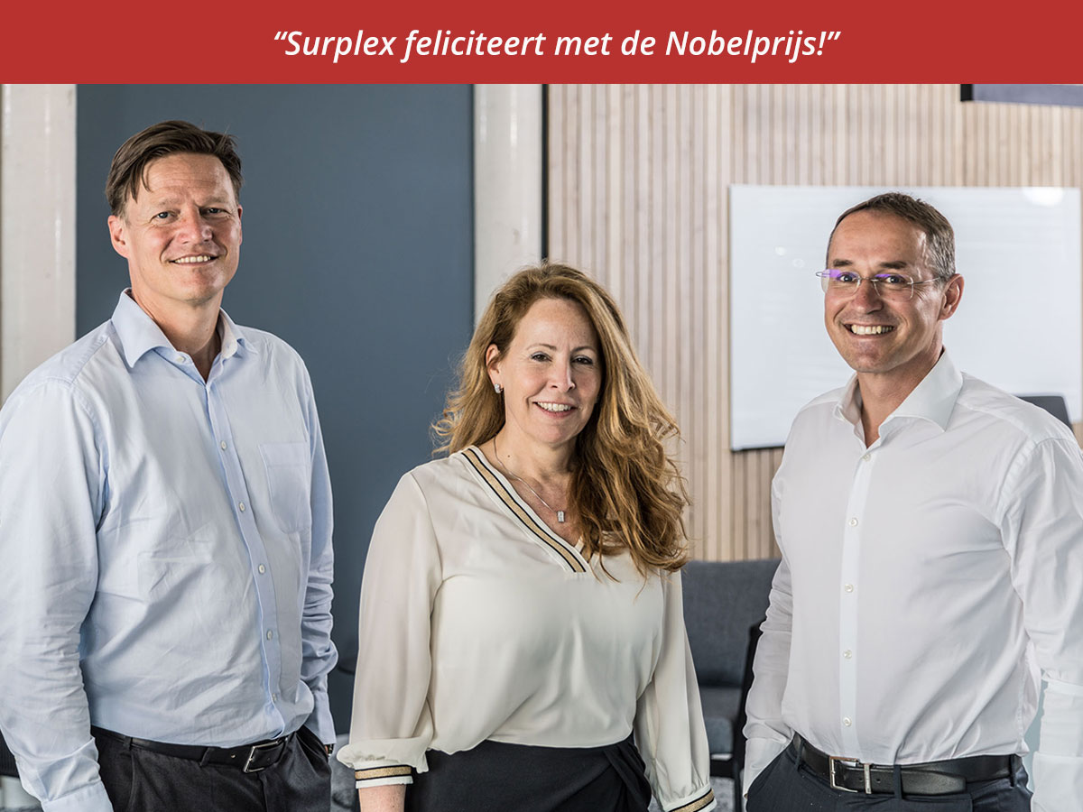
Theorie van de veiling vormen: Paul Milgrom en Robert Wilson ontvangen de Nobelprijs voor Economische wetenschappen 2020. Surplex feliciteert de prijswinnaars en past hun onderzoeksresultaten toe op de dagelijkse veilingpraktijk.
Kort geleden zijn de twee economen Paul Milgrom en Robert Wilson onderscheiden door het Nobelprijscomité in Stockholm, voor hun voortreffelijke werk met betrekking tot de theorie van veiling vormen. Het industriële veilinghuis Surplex feliciteert de twee onderzoekers met deze onderscheiding en benadrukt de toepasbaarheid van hun onderzoeksresultaten.
Als toonaangevend industrieel veilinghuis dat wereldwijd in gebruikte machines handelt, ontwikkelen ook wij ons veilingsysteem continu verder. Daarbij proberen wij de regels van de biedingsprocedure in de zin van Milgrom en Wilson zo vorm te geven dat voor alle betrokkenen optimale resultaten bereikt worden. Van de Nobelprijswinnaars hebben wij onder andere geleerd dat het onze taak is, als bemiddelaar van vraag en aanbod, om een win-winsituatie voor koper en verkoper tot stand te brengen. Een fundamentele stap in die richting, die wij ook van Milgrom en Wilson overgenomen hebben, is de maximale transparantie van alle relevante informatie. Met dit principe proberen wij op ons veilingplatform surplex.com consequent rekening te houden.
Het werk van Paul Milgrom en Robert Wilson is een continue bron van inspiratie. Wij blijven proberen hun bevindingen ten gunste van alle Surplex-klanten om te zetten.
Meer informatie:
https://www.nobelprize.org/uploads/2020/09/popular-economicsciencesprize2020.pdf

Over Surplex:
Surplex is een van Europa's toonaangevende industriële veilinghuizen en handelt wereldwijd in gebruikte machines en bedrijfsinrichtingen. Het 16-talige veilingplatform surplex.com registreert jaarlijks ongeveer 50 miljoen paginabezoeken. Meer dan 55.000 industriële goederen worden elk jaar verkocht via meer dan 500 online veilingen. Het in Düsseldorf gevestigde bedrijf heeft kantoren in twaalf Europese landen. Het bedrijf, met meer dan 200 werknemers uit 20 landen, genereert een jaarlijkse omzet van ongeveer EUR 100 miljoen.

Uw contactpersoon:
Dennis Kottmann
Head of Marketing
www.surplex.com
Tel. : +49-211-422737-28
Fax : +49-211-422737-17
E-mail: dennis.kottmann@surplex.com

